台 灣 聽 力 語 言 學 會101年 在 職 繼 續 教 育 課 程

讀寫障礙課程

課程介紹
有讀寫困難的個案是語言治療師在臨床上常會遇到的個案類型之一，這些個案常常是到了學齡階段才被確定診斷，也才開始接受學校系統的介入。但在學齡前，個案可能會因為其他方面的語言問題而來尋求語言治療師的協助。因此，語言治療師必須能敏銳察覺讀寫障礙個案一些早期的表徵，協助早期診斷，以及盡早提供有效的介入。而對於學齡期讀寫障礙的個案，語言治療師必須了解學校系統的鑑定模式及補救教學方案，並與學校系統有好的連繫，才能有效幫助個案，提供有效的學習策略。但如何才能提供有效的介入？則必須立基在對閱讀歷程的了解上。
此次課程邀請到在讀寫障礙領域有豐富經驗的講者，分別從讀寫障礙的神經生理、學校系統的鑑定模式，以及補救教學的教學策略與教材設計來為各位學員做介紹。為了方便所有會員的參與，在多次對講師進行邀請與協調下，終於獲得講師們的首肯，特別安排高雄及台北兩個場次。但受限於授課老師的時間，高雄場與台北場在講員及課程的安排上做了些調整，請會員詳閱，並請踴躍參與。
學術委員會語言組委員長 蕭麗君

- 主辦單位：台灣聽力語言學會
合辦單位 : 高雄市語言治療師公會
二、上課日期/地點：
★高雄場: 101年4月14日(六)-15日(日) 9:00 ~17:00
高雄榮民總醫院 第五會議廳 (高雄市左營區大中一路386號)

★台北場: 101年4月21日(六)-22日(日) 9:00 ~17:00
台北內湖三軍總醫院B1第一演講廳(台北市內湖區成功路二段325號)
三、報名時間 :即日起至101年4月6日截止。( 高雄場180人止，台北場270人止)
四、報名費用 : 本會會員1200元，學生會員：600元，非會員2400元
＊會員若尚未繳交當年度會費，則當次研習以非會員收費標準收費。
五、報名方式 : 1.傳真報名：請將「報名表及郵局劃撥收據影本」傳真至02-25994337
一律劃撥繳費：帳號：10895014 戶名：台灣聽力語言學會
★請於劃撥單註明課程名稱。
★作業考量，已受理報名者恕不接受辦理退費
六、學分認證 : 屬語言治療專業課程，積分16.4學分，屬聽力專業課程，積分16.4學分。
七、說明： 1.尊重演講者，研習學員請勿自行錄影、錄音。
2.研討會當天，為了環保，請自備環保杯。
3.演講廳內禁止飲食。
4.研討會當天，不提供午餐。
八、講師介紹
1.李佳穎 副研究員
現職：中央科學研究院語言學研究所 副研究員
學歷：國立中正大學心理學研究所 博士
專長：心理語言學、認知神經心理學
2.王瓊珠 教授
現職：高雄師範大學特教系 教授
學歷：依利諾大學香檳校區 特殊教育博士
專長：閱讀障礙、學習障礙、學習困難與補救策略
3.曾世杰 教授
現職：國立台東大學特殊教育學系教授
永齡希望小學 台東教學研發中心主任
學歷：美國俄亥俄州立大學 教育哲學博士
專長：變態心理學、情緒障礙、閱讀障礙研究
4.趙文崇 醫師
現職：埔里基督教醫院院長暨兒童發展科主任醫師
學歷：美國西北大學語言病理學博士
專長：一般兒科疾患、癲癇、 小兒神經各式疾患、兒童發展遲緩鑑定、
各式兒童語言障礙
5.黃瑞珍 副教授
現職：台北市立教育大學語言治療碩士學位學程 副教授
台北市國小語障研究小組台北市國小語障研究小組召集人
學歷：美國奧瑞崗大學哲學博士
專長：溝通障礙、語言障礙
九、課程大綱
★高雄場
 | 時間 | 主題 | 主講者 | 主持人
南區4/14(六) | 8：30 ~ 9：00 | 報到 | 李佳穎  副研究員 | 王秋鈴  老師
南區4/14(六) | 9：00 ~ 10 : 40 | 從神經生理的角度談讀寫障礙 | 李佳穎  副研究員 | 王秋鈴  老師
南區4/14(六) | 10：40 ~ 11：00 | coffee break | 李佳穎  副研究員 | 王秋鈴  老師
南區4/14(六) | 11 : 00 ~ 12 : 20 | 從神經生理的角度談讀寫障礙 | 李佳穎  副研究員 | 王秋鈴  老師
南區4/14(六) | 12 : 20 ~ 13：30 | 午餐 |  | 王秋鈴  老師
南區4/14(六) | 13 : 30 ~ 15：00 | 讀寫障礙兒童的鑑定與未來趨勢 | 王瓊珠  教授 | 王秋鈴  老師
南區4/14(六) | 15 : 00 ~ 15：20 | coffee break | 王瓊珠  教授 | 王秋鈴  老師
南區4/14(六) | 15 : 20 ~ 16：50 | 讀寫障礙兒童的鑑定與未來趨勢 | 王瓊珠  教授 | 王秋鈴  老師

 | 時間 | 主題 | 主講者
南區4/15(日) | 8：30 ~ 9：00 | 報到 | 曾世杰  教授 | 王秋鈴老師
南區4/15(日) | 9：00 ~ 10 : 20 | 讀寫障礙研究與服務: 生物-心理-社會層次的考量 | 曾世杰  教授 | 王秋鈴老師
南區4/15(日) | 10：20 ~ 10：40 | coffee break | 曾世杰  教授 | 王秋鈴老師
南區4/15(日) | 10 : 40 ~ 12 : 00 | 早期介入與讀寫障礙的早期鑑定 | 曾世杰  教授 | 王秋鈴老師
南區4/15(日) | 12 : 00 ~ 13：20 | 午餐 | 曾世杰  教授 | 王秋鈴老師
南區4/15(日) | 13 : 20 ~ 15：00 | 中文讀寫補救教學的教學與教材: 理論與經驗 | 曾世杰  教授 | 王秋鈴老師
南區4/15(日) | 15 : 00 ~ 15：20 | coffee break | 曾世杰  教授 | 王秋鈴老師
南區4/15(日) | 15 : 20 ~ 17：00 | 中文讀寫補救教學的教學與教材:  理論與經驗 | 曾世杰  教授 | 王秋鈴老師

★台北場
 | 時間 | 主題 | 主講者 | 主持人
4/21(六) | 8：30 ~ 9：00 | 報到 | 曾世杰  教授 | 盧璐  醫師
4/21(六) | 9：00 ~ 10 : 20 | 讀寫障礙研究與服務: 生物-心理-社會層次的考量 | 曾世杰  教授 | 盧璐  醫師
4/21(六) | 10：20 ~ 10：40 | coffee break | 曾世杰  教授 | 盧璐  醫師
4/21(六) | 10 : 40 ~ 12 : 00 | 早期介入與讀寫障礙的早期鑑定 | 曾世杰  教授 | 盧璐  醫師
4/21(六) | 12 : 00 ~ 13：20 | 午餐 | 曾世杰  教授 | 盧璐  醫師
4/21(六) | 13 : 20 ~ 15：00 | 中文讀寫補救教學的教學與教材: 理論與經驗 | 曾世杰  教授 | 盧璐  醫師
4/21(六) | 15 : 00 ~ 15：20 | coffee break | 曾世杰  教授 | 盧璐  醫師
4/21(六) | 15 : 20 ~ 17：00 | 中文讀寫補救教學的教學與教材:  理論與經驗 | 曾世杰  教授 | 盧璐  醫師

 | 時間 | 主題 | 主講者
4/22(日) | 8：30 ~ 9：00 | 報到 | 趙文崇  醫師 | 盧璐  醫師
4/22(日) | 9：00 ~ 10 : 40 | 從神經生理的角度談讀寫障礙 | 趙文崇  醫師 | 盧璐  醫師
4/22(日) | 10：40 ~ 11：00 | coffee break | 趙文崇  醫師 | 盧璐  醫師
4/22(日) | 11 : 00 ~ 12 : 20 | 從神經生理的角度談讀寫障礙 | 趙文崇  醫師 | 盧璐  醫師
4/22(日) | 12 : 20 ~ 13：30 | 午餐 |  | 盧璐  醫師
4/22(日) | 13 : 30 ~ 15：00 | 讀寫障礙兒童的鑑定與未來趨勢 | 黃瑞珍  副教授 | 盧璐  醫師
4/22(日) | 15 : 00 ~ 15：20 | coffee break | 黃瑞珍  副教授 | 盧璐  醫師
4/22(日) | 15 : 20 ~ 16：50 | 讀寫障礙兒童的鑑定與未來趨勢 | 黃瑞珍  副教授 | 盧璐  醫師

七、交通資訊
★高雄榮民總醫院 (高雄市左營區大中一路386號)
1.搭捷運民眾－
＊高雄市交通局為因應高捷紅線通車，增開捷運接駁公車（營運時間每日06：00
～23：30，班距尖峰時間10分，離峰時間15分，使用中型巴士新車），紅50
線（經榮總路本院門診前公車站牌）。
＊孟子路生態園區站 ←【約15分鐘】→榮總←【約15分鐘】→高捷左營站（高
鐵左營站）。
＊詳請連結：高雄市政府交通局捷運接駁公車路線一覽表
2.開車民眾－
＊利用國道1號（中山高）
由鼎金系統交流道左營出口（右側）下高速公路，接大中路右轉進榮總。
＊利用國道3號（南二高）
轉入東西向10號快速道路往西之高雄方向，於左營出口（右側）下快速道路，
接大中路右轉進榮總。
3.搭台灣鐡路民眾－
請經由高雄後火車站出口接九如路，出口右轉，搭車至民族路左轉，接大中路
右轉，可到達高雄榮總醫療大樓院區大門。
4.搭高速鐡路民眾－
高鐵左營站出口接高鐡路，搭R16捷運接駁公車(紅50線-往榮總)往大中路（鼎
金系統交流道方向），可到達高雄榮總醫療大樓院區大門。
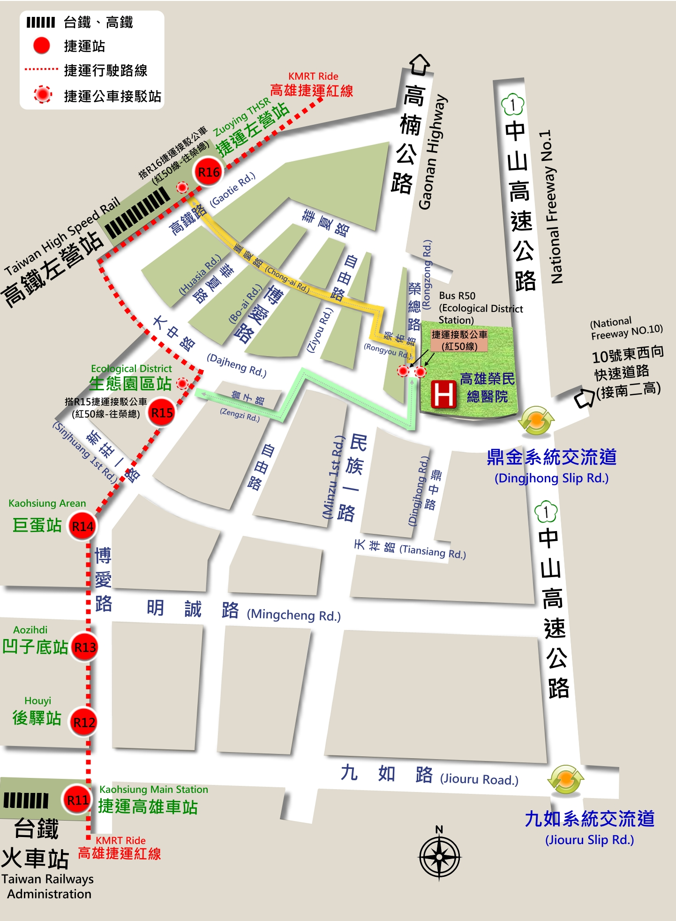

詳見: http://cms03p.vghks.gov.tw/Chinese/MainSite/About/B05/default.htm

★三軍總醫院
1. 入內湖院區公車：0東、市民小巴、10、藍20、藍27、28、紅29、278、284、
521、551、617、645、903
2. 駛至國醫中心(成功路二段)：214、286、617(從新裝出發未至院區內，回新莊
有進入院區)、630、652、小3、棕9、國光客院(基隆--石牌，基隆—內湖)。
3. 捷運：捷運板南線「昆陽站」下車，可於4號出口，轉搭公車284、551、藍20(需
過馬路至對面鬍鬚張前的公車站牌)
4. 松山火車站：於松山後火車站松山慈祐宮前轉搭公車。
(詳見http://www.tsgh.ndmctsgh.edu.tw/area_bus.asp)

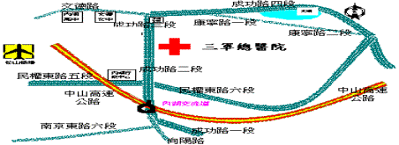

讀 寫 障 礙 課 程 報 名 表
姓名 |  | 電話 |  |  |  | 身分證
郵寄地址 | □□□
e-mail
服務機關  全 名 |  |  |  | 職  稱
會員編號 | □正( ) □相關( ) □學生( ) □非會員
收據抬頭 | □個人 □服務機關 ( )
結 訓 證 書 | □要(加50元，連同報名費用一同劃撥) □無
參 加 場 次 | □高雄場 (4/14-15)  □台北場 (4/21-22)

劃撥收據黏貼 | 會員編號 | □正( ) □相關( ) □學生( ) □非會員

